Перечень транспортных средств, признанных брошенными, разукомплектованными, бесхозяйными
дата обследования ТС | адрес | марка, модель,  Г.Р.З., цвет | сроки перемещения ТС | фотоматериалы
07.11.2022 | г. Воронеж  ул. Ломоносова, 114/10 | ВАЗ 2110  белый  Т966МС36 | 1. добровольное перемещение ТС –  до 21.11.2022  2. принудительное перемещение ТС в соответствии с п. 4.1 Положения | 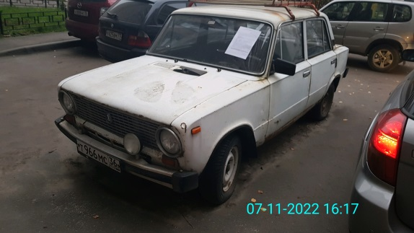 | 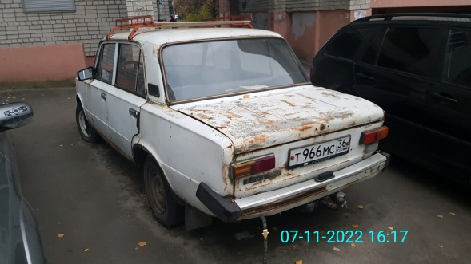
07.11.2022 | г. Воронеж  ул. Березовая Роща, 4Б | Киа Оптима  черный | 1. добровольное перемещение ТС –  до 21.11.2022  2. принудительное перемещение ТС в соответствии с п. 4.1 Положения | 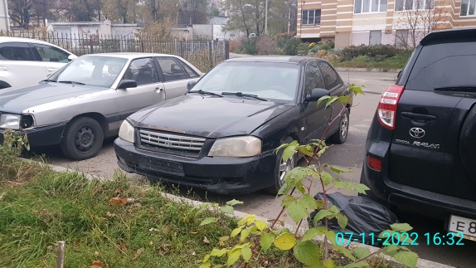 | 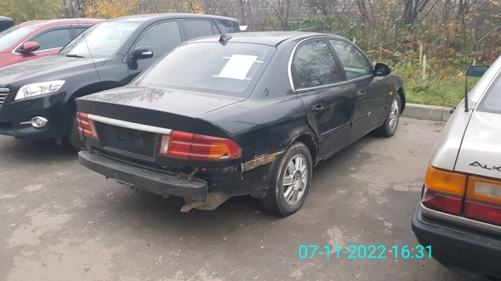
07.11.2022 | г. Воронеж  ул. Березовая Роща, 4Б | Мерседес МЛ 320  Серебристый | 1. добровольное перемещение ТС –  до 21.11.2022  2. принудительное перемещение ТС в соответствии с п. 4.1 Положения | 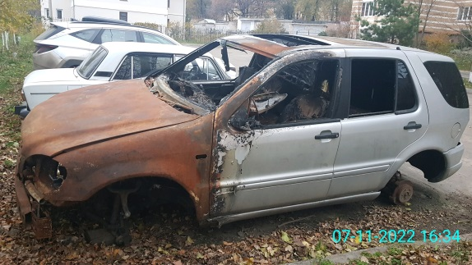 | 